Identité de l’objectif
Nom : rfqefqf
Prénom : qfq
Date de naissance : qfq
Nationalité : fqfq
Lieu d’incarcération : fqfq
Numéro d’écrou : fqfqfq
Supports investigués
Type de support numérique : fqfqf
Marque : qfq
Modèle : fqfq
Capacité de stockage : fqfq
IMEI : fqfq
Numéro de série : qfqfq
Version du système d’exploitation : fqq
Photographies des supports numériques lors de la réception
[[IMG:supp1]] [[IMG:supp2]]
Commentaires : qffq
Table des matières
1. Synthèse 3
2. Contenu {detaille} 3
2.1. Cartes SIM synchronisées 3
2.1.1. Carte SIM n°1 4
2.1.2. Carte SIM n°2 4
2.1.3. Carte SIM n°3 4
2.2. Comptes associés 5
2.3. Contacts 5
2.4. Journal d’appel 5
2.5. SMS, MMS, messageries et chats 5
2.6. Multimédia 5
2.7. Documents 5
2.8. Web 5
2.9. Connexion d’autres périphériques 5
2.10. Applications installées 5
3. Contenu de la carte SIM 5
3.1. Contacts 5
3.2. Journal d’appel 5
3.3. SMS, MMS, messageries et chats 5
4. Annexes 5

Synthèse
Sans objet.
La date et l'heure de synchronisation du compte sur le smartphone sont inconnues.
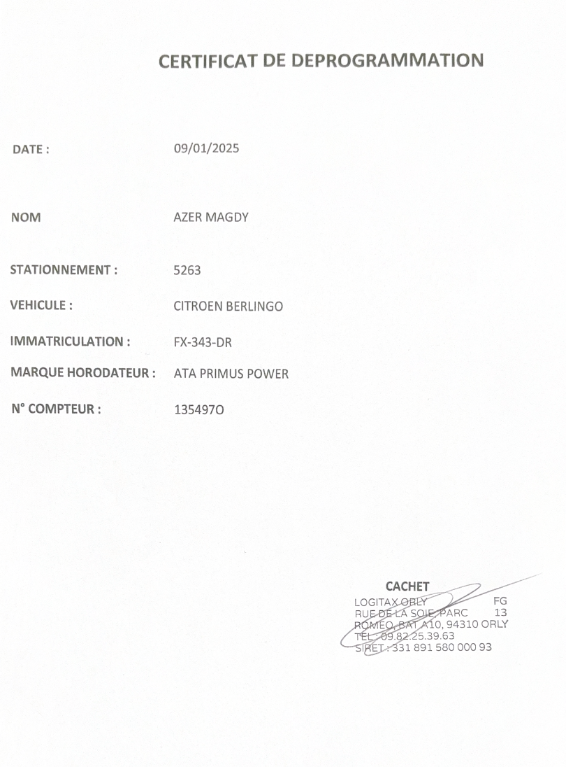

Contenu qe
Sans objet.

Cartes SIM synchronisées
Sans objet.

Carte SIM n°1
Sans objet.
Opérateur | ICCID | IMSI | MSISDN | Date de la dernière synchronisation

Carte SIM n°2
Sans objet.
Opérateur | ICCID | IMSI | MSISDN | Date de la dernière synchronisation

Carte SIM n°3
Sans objet.
Opérateur | ICCID | IMSI | MSISDN | Date de la dernière synchronisation

Comptes associés
Sans objet.

Contacts
Sans objet.

Journal d’appel
Sans objet.

SMS, MMS, messageries et chats
Sans objet.
Les données recueillies n'ont pas révélé d'éléments susceptible de constituer une infraction ou compromettant la sécurité pénitentiaire.
Voici un tableau résumé des appels pour la plateforme « X » :
La date et l'heure de synchronisation du compte sur le smartphone sont inconnues.

Multimédia
Sans objet.

Documents
Sans objet.

Web
Sans objet.

Connexion d’autres périphériques
Sans objet.

Applications installées
Sans objet.
Les données recueillies n'ont pas révélé d'éléments susceptible de constituer une infraction ou compromettant la sécurité pénitentiaire.

